NAPLŇME SBĚRNÝ DVŮR
…aneb pomůžeme Vám s jarním úklidem

Sběrný dvůr (areál Služeb místního hospodářství, Gagarinova 356, Zákupy) bude mimořádně otevřen:
sobota 8. května 2021 od 8-16 hod.
neděle 9. května 2021 od 8-12 hod.
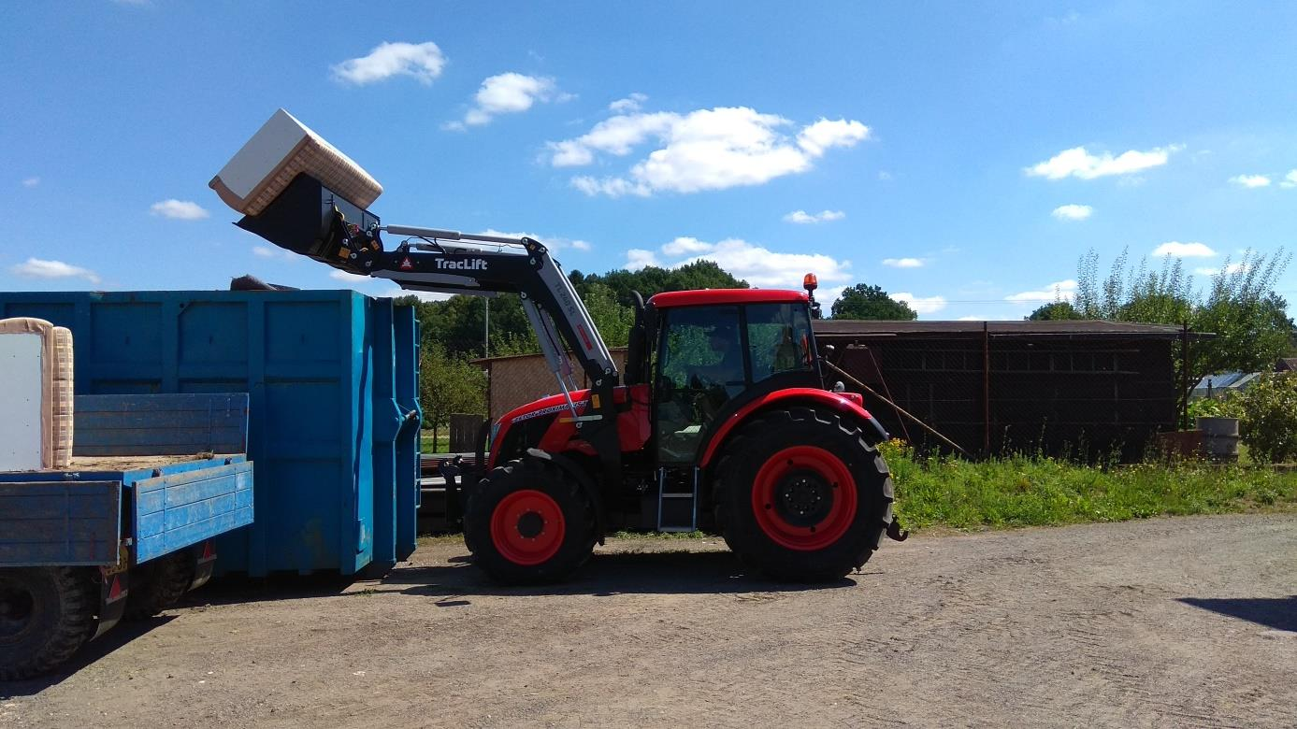

Velkokapacitní kontejnery na objemný odpad budou přistaveny v pátek 7. května 2021 a odvoz bude po jejich naplnění v pondělí 10. května 2021.
Místa:
Brenná – náves Božíkov – u starého mostu
Kamenice – u obchodu Nové Zákupy - u č. p. 507
Lasvice – náves Veselí – u č. p. 21

Do kontejnerů nevhazujte:
- nebezpečné odpady (barvy, oleje, stavební polystyren, azbest),
- vysloužilá elektrozařízení (televize, lednice, sporáky),
- stavební odpady
- pneumatiky.

